# ****软件案例分析****

P19大数据技术与应用二班

小组成员：傅鹏，王子健，李振，孙志新，王康训

**--介绍产品相关信息 --傅鹏**

选择的产品：微信

*选择原因*：微信是现在人最流行的社交聊天工具，是每个人手机中必不可少的软件，不仅流行于当下而且功能强大，涵盖了日常生活中的方方面面。所以我们将它选为我们本次软件案例分析的例子。

诞生：2011年1月21日，腾讯公司推出微信，并伴随着智能手机的普及越来越流行。尽管那时的腾讯已经坐拥近八亿的QQ用户，但当时出现了kik和Talkbox等较为受欢迎的社交软件，作为国内即时通讯领域的垄断者，腾讯敏锐的注意到了市场的这一变化，其实早在2010年腾讯广州研发中心产品团队就开始着手开发微信。并在2011年1月12日正式推出针对苹果用户的1-0版本

发展：2011年8月3日，微信2.5版本发布，支持查看附近的人。这一功能使用户可以查看附近微信用户的头像、昵称、签名及距离，以便用户之间产生进一步的交流。

2011年10月1日，微信发布3.0版本，支持摇一摇和漂流瓶。

2011年12月20日，微信推出3.5版本，其中一个最重要的功能是加入了二维码，同时，微信也推出了名为WeChat的英文版。

2012年3月29日，微信用户破1亿。

2012年4月19日，微信4.0的iOS版发布，这一版本增加了类似Path和Instagram一样的功能，“朋友圈”功能引起业界颇多注意，有评论认为这是微信“社交平台化”的一种尝试。

2012年7月19日，微信4.2版本增加了视频聊天插件，并发布网页版微信界面。

2012年9月5日，微信4.3版本增加了摇一摇传图功能，该功能可以方便的把图片从电脑传送到手机上。这一版本还新增了语音搜索功能，并且支持解绑手机号码和QQ号，进一步增强了用户对个人信息的把控。

2012年9月17日，腾讯微信团队发布消息称，微信注册用户已破两亿.

2013年1月15日，腾讯微信团队在微信上宣布微信用户数突破3亿，成为了全球下载量和用户量最多的通信软件。

2013年2月5日，微信发布4.5版，这一版本支持实时对讲和多人实时语音聊天，并进一步丰富了“摇一摇”和二维码功能，支持对聊天记录进行搜索、保存和迁移。其中，微信4.5还加入了语音提醒和根据对方发来的位置进行导航的功能。

2013年7月25日，微信的国内用户超过4亿。

2013年8月5日，微信5.0 for iOS上线了，添加了表情商店，扫一扫功能全新升级，可以扫街景、扫条码、扫二维码、扫单词翻译、扫封面。“游戏中心”、“微信支付”等商业化功能推出。

2013年8月9日，Android 上线。

2013年8月15日，微信海外版（WeChat）注册用户突破1亿，一个月内新增3000万名用户。

2013年10月24日，腾讯微信的用户数量已经超过了6亿，每日活跃用户1亿。

2013年10月29日，微信发布了新版公众平台，新平台支持服务号进行新的微信认证。

2013年12月31日，微信5.0 for Windows Phone上线了，添加了表情商店，绑定银行卡，收藏功能，绑定邮箱，分享信息到朋友圈等功能

2014年1月4日，微信在产品内添加由“滴滴打车”提供的打车功能。

2014年1月15日，微信发布了货币型基金理财产品——理财通，被称为微信版“余额宝”。

2014年1月28日，微信升级为5.2版本，Android 版界面全新改版。

2014年2月20日，腾讯宣布推出QQ浏览器微信版。

2014年3月19日，微信支付接口正式对外开放。

2014年3月24日，电脑管家牵手微信上线聊天记录备份功能。

2014年4月8日，微信只能开放平台正式对外开放。

2012年4月25日微信在香港、澳门、台湾三地均登上社交类的榜首。

2012年6月5日，微信在越南、泰国、马来西亚、沙特阿拉伯、新加坡等地也登上了APP Store社交类的榜首。

微信发展起来的原因：微信推出的时间是2011年1月21日，正好赶上智能手机市场的腾飞，作为新的手机在智能手机端的APP，有着更好的宣传效应，同时手机通讯录可以录入也确确实实提高乐很大的用户量。微信轻巧，而且用的人少，功能上吸引点也有很容易产生口口相传把自己好友、闺蜜拉进来一起使用的情况。满足用户聊天，又可以通过公众号实现很多功能，或者阅读很多功能，这个多符合用户简单的使用习惯。有趣又直接透人心底的一些功能，瞄准用户一些见不得人的想法。满足用户聊天，又可以通过公众号实现很多功能，或者阅读很多功能，这个多符合用户简单的使用习惯

**--调研测评 --王子健**

微信给人的第一次上手体验是操作简单，拥有简洁明了的操作页面，能更方便轻松地实现各种日常功能，亲朋好友间的交流聊天更加方便，因为共同好友权限使得朋友圈具备着很高的私密性，同时在朋友圈分享生活动态也为我的闲暇时光提供了不少乐趣，微信红包和转账功能给我的日常的支付带来了便捷，扫一扫功能使加好友或者公众号等本来复杂的流程变得相当便捷。总而言之微信使生活变得更加便捷。

采访记录

被采访人背景学生，以日常的聊天交际和支付功能为基本需求，我们让被采访人使用了这一款软件，微信十分良好地解决了被采访人日常聊天和支付的问题。微信界面简洁使人一目了然，能够存储的数据量也很大，能够完美的应对所有使用者的日常需求，不会造成数据量太大而瘫痪的局面。从功能上来说，现如今的微信不可不称为强大，可以说已经渗透到生活的方方面面，衣食住行的问题都可以在微信上找到解决的办法。

微信的操作精准度也非常高，想要实现的操作只需要通过简单的操作就能在精准的实现。

*用户体验方面的问题*：安卓版本尚未开发暗黑模式，用户在黑夜中使用时容易对视力产生较大危害。对群的优化接近于零，没有群禁言，文件传输等基本功能。一个微信号只能绑定一个实名信息，绑定之后无法更改。解卡不能删除实名绑定关系。一个银行卡最多绑定三个微信号。微信无法显示用户在线状态，使得很多用户在使用时无法及时与对方沟通。

改进意见：尽快在安卓客户端上暗夜模式，现如今的大部分的年轻人在熬夜时十分需要这个模式。对群进行较大的优化，可以尽早拥有更多样化的群功能。可以在不影响隐私性的前提下增加用户的即时在线状态。

结论：好，不错，微信是一个适用于各年龄层的聊天社交软件。

**--需求分析 --孙志新**

|  |  |  |  |
| --- | --- | --- | --- |
| 典型用户 | 学生 | 微商 | 老年人 |
| 典型场景 | 通过微信接收老师布置的任务及作业，与同学聊天 | 通过微信公众号宣传商品信息以及发布优惠活动 | 与子女联系通话视频 |

*用例图*

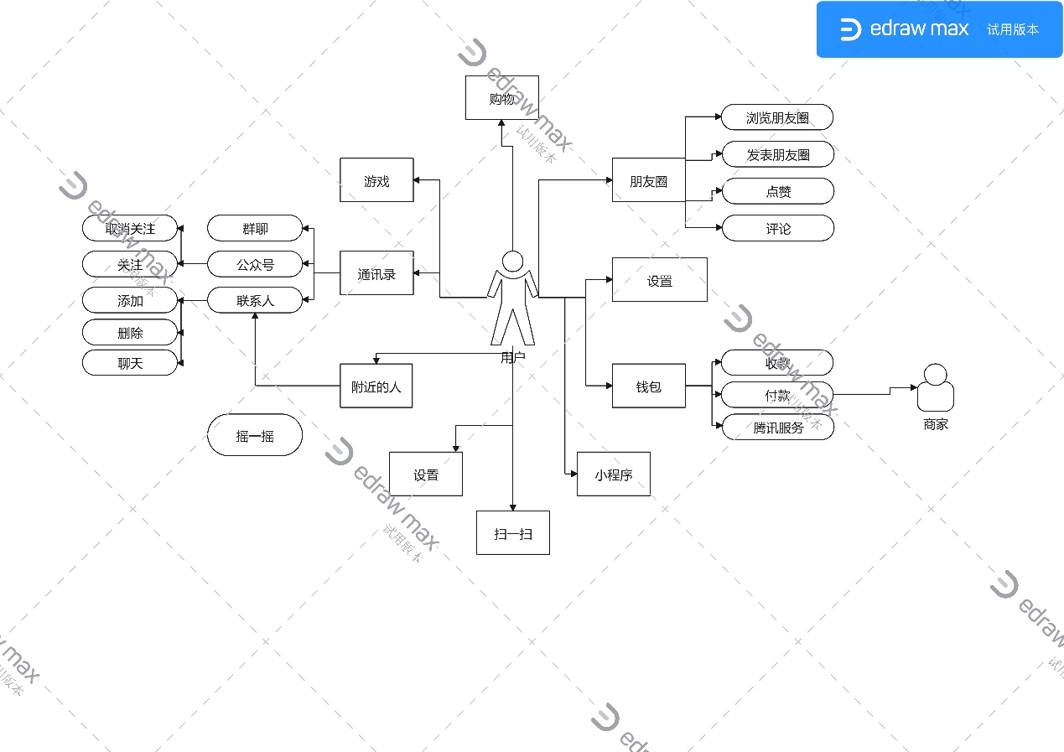

*KANO模型*

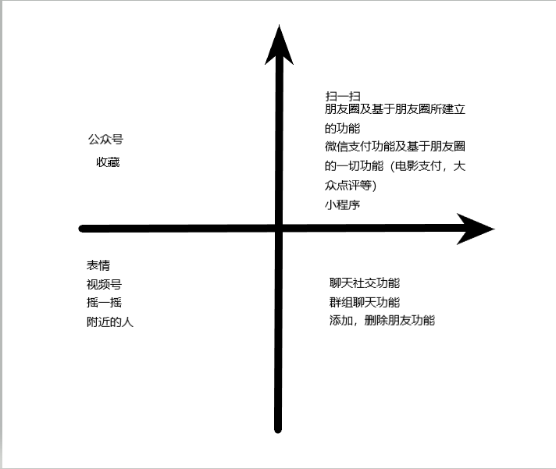

深入面谈

中学生对象：

Q：请问你在使用微信时，有什么需求或者有什么问题？

A：微信有点过于简单，界面有点过于单调，相比较QQ，我还是更喜欢QQ主题的多样化。其次，微信没有QQ那种好友和群的分组，就比如我，我的好友比较多，用微信找起来就不如QQ快，再就是，注册微信号需要用属于自己的手机号，像我这个年纪，没有自己的手机号，就没有属于自己的微信号，要使用微信的话只能借用父母的，很不方便，所以还是用QQ比较多。

工作人员对象：

Q：请问你在使用微信时，有什么需求或者有什么问题？

A：暂时没有，在生活中很方便，在店铺、商店等场所消费的时候，使用微信就很方便。

中老年人对象：

Q：请问你在使用微信时，有什么需求或者有什么问题？

A：能用语音进行交流就很方便，但是在听语音的时候，听一半很容易被打断，很容易不小心按没了，就得从头再来，这就很不方便。

**--分析 --李振**

|  |  |  |  |
| --- | --- | --- | --- |
|  | 微信 | 腾讯QQ | Facebook |
| 优点 | 1. 实时对讲机功能 2. 自动识别功能 3. 谣言拦截功能 | 1. 方便快捷 2. 用户多 3. 普遍率高 4. 公益做的好 5. 功能和业务丰富 6. 有强大的聊天和游戏功能，并且聊天功能完全免费 7. 一人可以同时申请多个QQ号 | 1. 庞大的用户群 2. 强大的流量导入 3. 社交能力强 4. Facebook时间线模式 5. 精准的广告营销 6. 竞争对手很难找到自己的广告 |
| 缺点 | 1. 一个微信号只能绑定一个实名信息，绑定后实名信息不能更改，解卡不删除实名绑定关系 2. 同一身份证号码只能注册最多十个微信支付 3. 一张银行卡最多可绑定三个微信号 4. 一个微信号最多可绑定十张银行卡 5. 一个微信号中的支付密码只能设置一个 | 1. 游戏只能同时打开两个 2. 空间里的游戏不能同时打开 3. QQ消费群里总体不够成熟 | 1. 信息源杂乱无章 2. 缺乏主题预览 3. 不利于商业用户 |

软件工程方面的意见：聊天记录不要因为对话框的删除而删除，增强视频和文件的处理下载上传以及保存等功能，社交朋友圈增加图片评论，安卓增加夜间模式，可以学习QQ的切换窗口使在使用各功能时切换的更加便捷。

**--建议和规划 --王康训**

<1>做好对微信用户需求的了解和分析以及对市场的调研和解读，多看用户的反馈。

设计出更加好的完善的方案，让客户提交的需求能够通过自己的团队设计出来的功能被满足。

讲方案详细清晰的向自己的团队描述，做好团队之间的协调工作，多和团队成员以及团队成员之间多交流产品的想法，多了解其他成员对产品体验的不足或改善，遇到问题时，能有一个备案方案。

多看看目前市场上竞争产品的动态。把自己当做一个微信小白用户，多想想一些创新点。

<2>QQ，微博，探探等

<3>

|  |  |  |
| --- | --- | --- |
|  | 杀手功能 | 外围功能 |
| 必要需求 | 增加切换窗口模式，使用各功能时切换起来更加便捷。优化基础小程序小游戏的功能。 | 增加暗夜模式，朋友圈进入选项设置在更加醒目方便的位置。显示好友在线状态。 |
| 辅助需求 | 聊天记录不会因为对话框的删除而彻底清除，群聊可以自主添加进群聊分组 | 功能设置优化简约，群聊内增设群禁言等基础辅助性功能，朋友圈增加图片评论功能。 |

<4>我喜欢看朋友圈，在看朋友圈时，看不到有没有收到消息。这是就需要在看朋友圈时，如果收到了消息，就需要在页面上方，开启一个小窗口，可以及时回复。

有时会不小心删除了对话框，里面的聊天记录也会随之删除，很不方便。所以需要在后台保存对话记录

<5>首先不只是我一个人觉得在看朋友圈时，再返回去回消息是有多麻烦，然后又得回来重新找刚才看的那篇文章。还有临时会话删除了，记录都找不回来了，挺不方便的。换个手机登录，消息不能保持同步了，也无法看到之前发的消息。把这些解决好，能极大方便用户，增强用户良好的体验感和使用感。

<6>1.N 需求

改善用户体验和需求中的不满意，方便用户使用各项功能。

2.A 做法

增加切屏功能，可同时进行各个功能。朋友圈增加带图评论功能。在线储存信息，删除对话框不会清楚聊天记录。增加黑夜模式。增加更加多样性的群聊辅助性功能。

3.B 好处

可以给用户带来更好的体验,满足用户更多的需求，便携用户的操作。

4.C 竞争

优势：微信的用户基数巨大，涵盖各个年龄段，做出适当优化就可以使微信的宣传度。

劣势：依然有部分功能不能完全满足用户的需求，有待进一步优化。

5.D 推广

微信本就拥有广泛的受众群体，一旦提高用户体验和便携性就可以得到很好地推广。